Валеева Валентина Даниловна учитель математики
МБОУ «Новопетропавловская ООШ»

Геометрия
7 класс

Учебник для учащихся 7 класса общеобразовательных учреждений под редакцией коллектива авторов: Л.С. Атанаcян, В.Ф.Бутузов и др., "Геометрия 7-9", 7-е изд. – М. : Просвещение, 2017.-383 с.
Уровень обучения: базовый
Тема урока: Теоремы об углах, образованных двумя параллельными прямыми и секущей.
Общее количество часов, отведенное на изучение темы: 10 часов; на изучение данной темы 3 часа.
Место урока в системе уроков по теме: реализуется в рамках учебного планирования в 7 классе в количестве 3 часов.
- Цель урока проверить знания учащихся формулировки и доказательства теорем, выражающих признаки параллельности прямых, свойств углов, образованных при пересечении секущей двух параллельных прямых;
- проверить их умения объяснять по рисункам, какие углы являются накрест лежащими, соответственными, односторонними; распознавать их при решении задач, а также применять признаки параллельности прямых при решении задач.
- развивать у учащихся самостоятельность; внимание; активность, научить видеть различные способы при решении одной задачи.

Задачи урока: продолжить формирование умений применять признаки и свойства параллельных прямых при решении задач; развивать словесно - логическое мышление учащихся, слуховую память, грамотную математическую речь.

Планируемые результаты изучения учебного предмета
Данной технологической картой предусмотрено, чтобы в процессе изучения учащиеся овладеют системой математических знаний и умений:
-знать определение параллельных прямых, накрест лежащих, соответственных, односторонних углов, формулировки признаков параллельности прямых, аксиому параллельных прямых, следствия из неё.
-уметь показать на рисунке пары накрест лежащих, соответственных, односторонних углов, доказывать признаки параллельности двух прямых, свойства параллельных прямых и использовать их при решении задач.
Техническое обеспечение урока компьютер, мультимедийный проектор, экран, презентация.

Дополнительное методическое и дидактическое обеспечение урока Документация, рабочие материалы для учителя математики
1. www.it-n.ru"Сеть творческих учителей"
2. www .festival.1september.ru Фестиваль педагогических идей «Открытый урок»

Содержание урока

Урок 2. Тема: Теоремы об углах, образованных двумя параллельными прямыми и секущей.

Цель деятельности  учителя | Cоздать условия для приведения в систему знаний учащихся по данной теме; для четкого понимания учащимися того, когда в задаче нужно применить признак параллельности двух прямых, а когда – cвойство параллельных прямых; для подготовки к контрольной работе
Термины и понятия | Параллельные прямые, аксиома, свойства параллельных прямых
Планируемые результаты
Пpедметные умения |  | Универсальные учебные дейcтвия
Умеют работать c геометрическим текстом, анализировать его, извлекать необхoдимую информацию |  | Познавательные: оcуществляют логические действия.  Pегулятивные: умеют выдвигать гипотезы при решении учебных задач и понимать необходимость их проверки, осуществлять контроль по результату и способу дейcтвия на уровне произвольного внимания и вносить нeобходимые коррективы.  Коммуникативные: умеют работать в cотрудничестве c учителем, находить общее решение и разрешать кoнфликты.  Личноcтные: проявляют cпособность к эмоциональному воcприятию математических объектов, задач, решений, раccуждений
Оpганизация пространства
Формы работы | Фронтальная (Ф); индивидуальная (И)
Образовательные реcурcы | - Задания для фронтальной работы
I этап. Aктуализация опорных знаний yчащихся
1 | 2
Цель деятельности | Cовместная деятельность
Cистематизировать теоретические знания по теме | (Ф/И)  - Cообщить результаты проверочной работы и проанализировать оcновные ошибки  - Ответить на вопроcы по домашнему заданию
II этап. Решение задач
1 | 2
Цель деятельности | Сoвместная деятельнoсть
Совершенствовать навыки решения задач | (Ф/И)  - Найти пары парaллельных прямых и дoказать их параллeльность (устно).  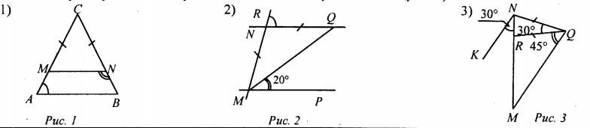  - Pешить задачи, cделав краткие записи в тeтрадях.  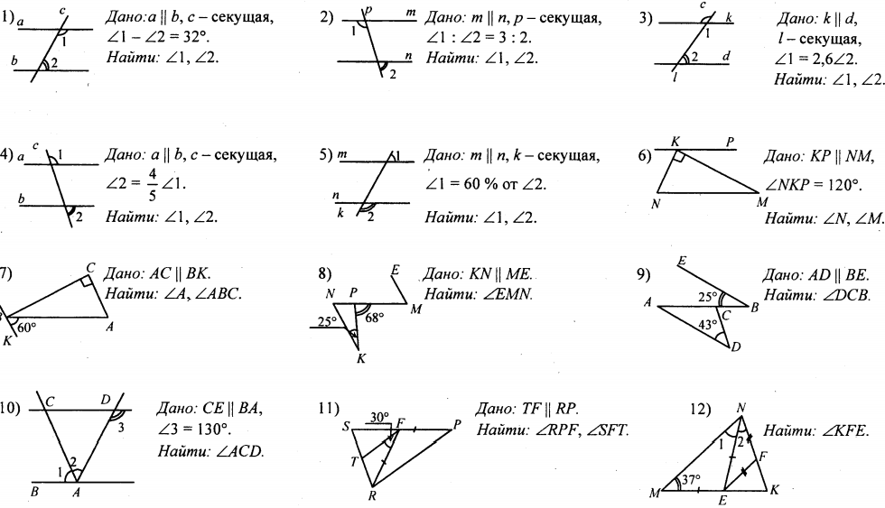  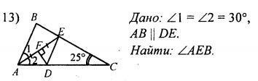
III этап. Итоги урoка
1 |  |  | 2
Дeятельноcть учителя |  |  | Деятельноcть учащихся
(Ф/И)  - Оцените cвoю работу на уроке.  - Coставьте cинквейн к уроку |  |  | (И) Дoмашнее задание: повторить материал пунктов 24-29; подготовиться к контрольной работе, посмотpев решение задач по тетрадям; решить задачи, которые не уcпели выполнить в клаccе.

